浙江省2022年初中学业水平考试（衢州卷）数学试题卷
一、选择题（本题共有10小题，每小题3分，共30分）
1. 下列图形是中心对称图形的是（ ）
A.  B.  C.  D. 
【答案】B
【解析】
【分析】根据中心对称图形的定义（在平面内，把一个图形绕某点旋转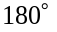，如果旋转后的图形与另一个图形重合，那么这两个图形互为中心对称图形）逐项判断即可得．
【详解】解：A、不是中心对称图形，此项不符合题意；
B、是中心对称图形，此项符合题意；
C、不是中心对称图形，此项不符合题意；
D、不是中心对称图形，此项不符合题意；
故选：B．
【点睛】本题考查了中心对称图形，熟记中心对称图形的定义是解题关键．
2. 计算结果等于2的是（ ）
A. 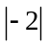 B. 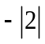 C. 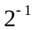 D. 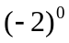
【答案】A
【解析】
【分析】根据绝对值的性质、负整数指数幂、零指数幂逐项判断即可得．
【详解】解：A、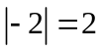，则此项符合题意；
B、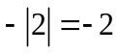，则此项不符合题意；
C、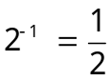，则此项不符合题意；
D、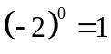，则此项不符合题意；
故选：A．
【点睛】本题考查了绝对值、负整数指数幂、零指数幂，熟练掌握各运算法则是解题关键．
3. 在平面直角坐标系中，点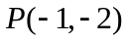位于
A. 第一象限 B. 第二象限 C. 第三象限 D. 第四象限
【答案】C
【解析】
【分析】根据第三象限内的点的横坐标小于零，纵坐标小于零，可得答案．
【详解】解：在平面直角坐标系中，点位于第三象限，
故选：C．
【点睛】本题考查了各象限内点的坐标的符号特征以及解不等式，记住各象限内点的坐标的符号是解决的关键，四个象限的符号特点分别是：第一象限（+，+）；第二象限（-，+）；第三象限（-，-）；第四象限（+，-）．
4. 如图是某品牌运动服的S号，M号，L号，XL号的销售情况统计图，则厂家应生产最多的型号为（ ）
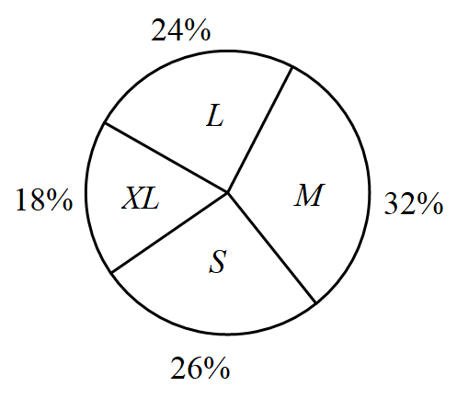
A. S号 B. M号 C. L号 D. XL号
【答案】B
【解析】
【分析】根据题意可得在销量中，该品牌运动服中的众数是M号，即可求解．
【详解】解：∵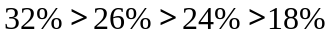，
∴在销量中，该品牌运动服中的众数是M号，
∴厂家应生产最多的型号为M号．
故选：B
【点睛】本题主要考查了众数的应用，熟练掌握一组数据中，出现次数最多的数是众数解题的关键．
5. 线段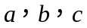首尾顺次相接组成三角形，若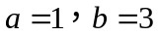，则的长度可以是（ ）
A. 3 B. 4 C. 5 D. 6
【答案】A
【解析】
【分析】根据三角形的三边关系：任意两边之和大于第三边，任意两边只差小于第三边，即可得出c的取值范围．
【详解】解：∵，
∴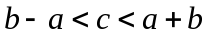，
即：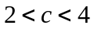，
∴c的长度可能为3．
故选：A
【点睛】本题考查三角形的三边和关系，属于基础题，熟练掌握三角形三边关系，得出第三边的取值范围是解题的关键．
6. 某班环保小组收集废旧电池，数据统计如下表．问1节5号电池和1节7号电池的质量分别是多少？设1节5号电池的质量为克，1节7号电池的质量为克，列方程组，由消元法可得的值为（ ）
 | 5号电池（节） | 7号电池（节） | 总质量（克）
第一天 | 2 | 2 | 72
第二天 | 3 | 2 | 96

A. 12 B. 16 C. 24 D. 26
【答案】C
【解析】
【分析】根据表格建立二元一次方程组，用消元法即可得到答案．
【详解】解：设1节5号电池的质量为克，1节7号电池的质量为克，
根据表格得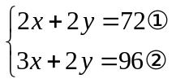 ,
由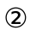-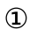得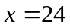，
故选：C．
【点睛】本题考查二元一次方程组的应用，根据题意建立方程组是解本题的关键．
7. 不等式组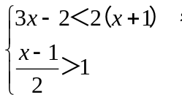的解集是（ ）
A. 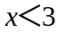 B. 无解 C. 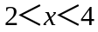 D. 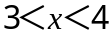
【答案】D
【解析】
【分析】分别解两个不等式得到，然后根据大小小大取中间确定不等式组的解集．
【详解】解：解不等式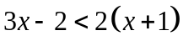，解得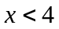，
解不等式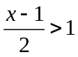，解得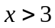，
不等数组的解集为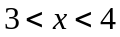．
故选：D．
【点睛】本题主要考查解一元一次不等式组，掌握解一元一次不等式组的方法是解题的关键．
8. 西周数学家商高总结了用“矩”（如图1）测量物高的方法：把矩的两边放置成如图2的位置，从矩的一端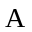（人眼）望点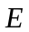，使视线通过点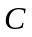，记人站立的位置为点，量出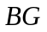长，即可算得物高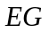．令BG=x（m）， EG=y（m），若a=30cm，b=60cm，AB=1.6m，则关于的函数表达式为（ ）
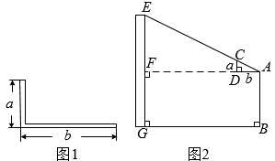
A. 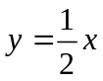 B. 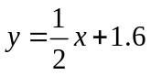 C. 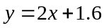 D. 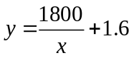
【答案】B
【解析】
【分析】先根据矩形的判定与性质可得，从而可得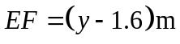，再根据相似三角形的判定证出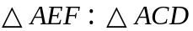，然后根据相似三角形的性质即可得出结论．
【详解】解：由题意可知，四边形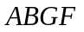是矩形，
，
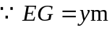，
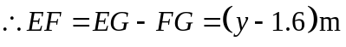，
又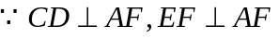，
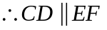，
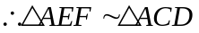，
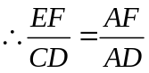，
，
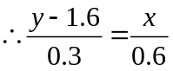，
整理得：，
故选：B．
【点睛】本题考查了矩形的判定与性质、相似三角形的判定与性质、一次函数的几何应用，熟练掌握相似三角形的判定与性质是解题关键．
9. 如图，在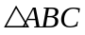中，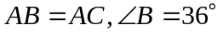．分别以点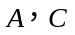为圆心，大于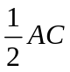的长为半径画弧，两弧相交于点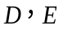，作直线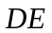分别交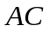，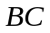于点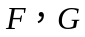．以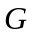为圆心，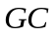长为半径画弧，交于点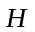，连结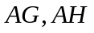．则下列说法错误的是（ ）
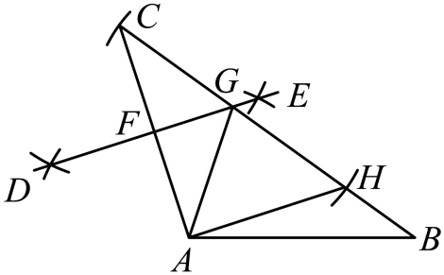
A. 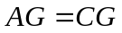 B. 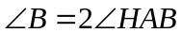
C. 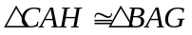 D. 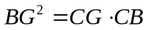
【答案】C
【解析】
【分析】根据线段垂直平分线的判定与性质即可判断选项A；先根据等腰三角形的性质可得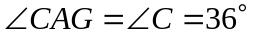，从而可得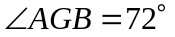，再根据等腰三角形的性质可得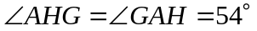，然后根据三角形的外角性质可得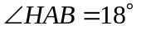，由此即可判断选项B；先假设可得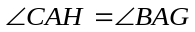，再根据角的和差可得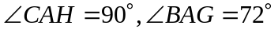，从而可得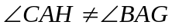，由此即可判断选项C；先根据等腰三角形的判定可得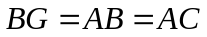，再根据相似三角形的判定可得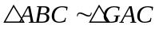，然后根据相似三角形的性质可得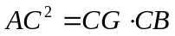，最后根据等量代换即可判断选项D．
【详解】解：由题意可知，垂直平分，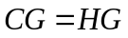，
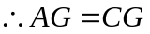，则选项A正确；
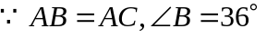，
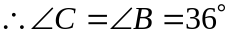，
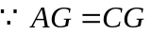，，
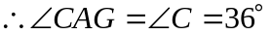，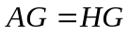，
，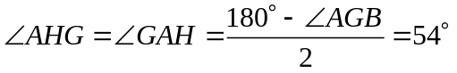，
，
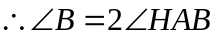，则选项B正确；
假设，
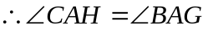，
又，
，
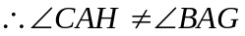，与矛盾，
则假设不成立，选项C错误；
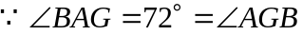，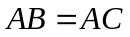，
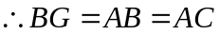，
在和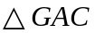中，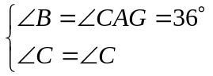，
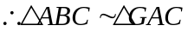，
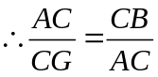，即，
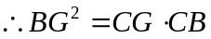，则选项D正确；
故选：C．
【点睛】本题考查了线段垂直平分线的性质、等腰三角形的判定与性质、全等三角形的性质、相似三角形的判定与性质，综合性较强，熟练掌握判定定理与性质是解题关键．
10. 已知二次函数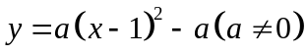，当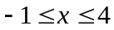时，的最小值为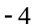，则的值为（ ）
A. 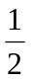或4 B. 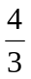或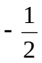 C. 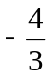或4 D. 或4
【答案】D
【解析】
【分析】分两种情况讨论，并且利用二次函数的性质即可解答．
【详解】解：二次函数的对称轴为：直线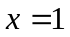，
（1）当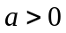时，当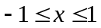时，随的增大而减小，当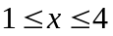，随的增大而增大，
当时，取得最小值，
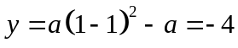，
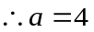；
（2）当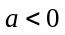时，当时，随的增大而增大，当，随的增大而减小，
当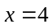时，取得最小值，
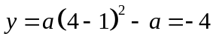，
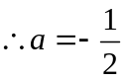．
故选：D．
【点睛】本题主要考查二次函数的性质，掌握二次函数的性质以及分类讨论思想是解题的关键．
二、填空题（本题共有6小题，每小题4分，共24分）
11. 计算：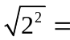____．
【答案】2
【解析】
【分析】根据求一个数的算术平方根的方法进行运算，即可求得．
【详解】解：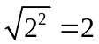，
故答案为：2
【点睛】本题考查了求一个数的算术平方根的方法，熟练掌握和运用求一个数的算术平方根的方法是解决本题的关键．
12. 不透明袋子里装有仅颜色不同的 4 个白球和2个红球，从袋子中随机摸出一球，“摸出红球”的概率是 _____．
【答案】
【解析】
【分析】根据概率的公式：随机事件A的概率P（A）=事件A可能出现的结果数÷所有可能出现的结果数．
【详解】解：∵袋子中共有6个球，红球2个，
∴“摸出红球”的概率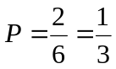．
故答案为：
【点睛】本题考查随机事件的概率，属于基础题目，理解随机事件概率的求法是解题的关键．
13. 如图，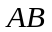切⊙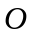于点，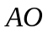的延长线交⊙于点，连接，若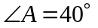，则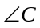的度数为_____．
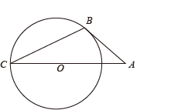
【答案】25°
【解析】
【分析】连接OB根据切线性质，得∠ABO=90°，可求出∠AOB=50°，再根据OB=OC，即可求出∠C的度数．
【详解】解：连接OB，
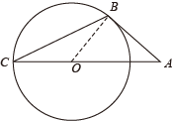
∵AB是⊙的切线，
∴AB⊥OB，
∴∠ABO=90°，
∵∠A=40°，
∴∠AOB=90-∠A=50°，
∵OB=OC，
∴∠C=∠CBO=∠AOB=25°．
故答案为：25°
【点睛】本题考查切线的性质，等腰三角形的形式，熟练掌握切线的性质是解题的关键．
14. 将一个容积为360cm³的包装盒剪开铺平，纸样如图所示．利用容积列出图中x（cm）满足的一元二次方程：_____（不必化简）．
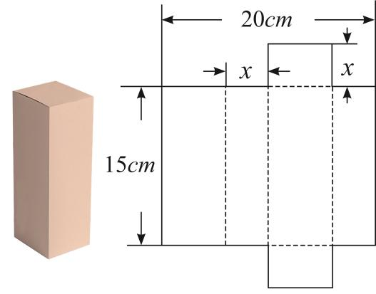
【答案】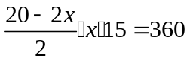
【解析】
【分析】根据题意分别找出包装盒的长、宽、高，再利用长方体的体积即可列出关于x的方程．
【详解】由包装盒容积为360cm³可得，，
故答案为：．
【点睛】本题主要考查了将实际问题转化为一元二次方程，能够利用长方形的体积列出方程是解题关键．
15. 如图，在中，边在轴上，边交轴于点．反比例函数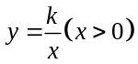的图象恰好经过点，与边交于点．若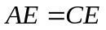，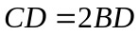，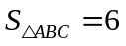，则=____．
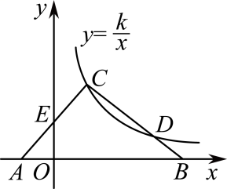
【答案】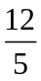
【解析】
【分析】过点作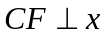轴于点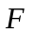，过点作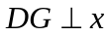轴于点，设点的坐标为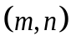，则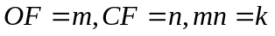，先根据相似三角形的判定可得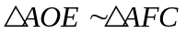，根据相似三角形的性质可得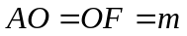，又根据相似三角形的判定证出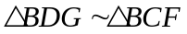，根据相似三角形的性质可得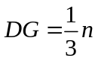，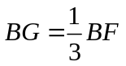，再根据反比例函数的解析式可得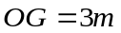，从而可得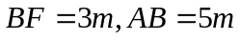，然后根据即可得出答案．
【详解】解：如图，过点作轴于点，过点作轴于点，
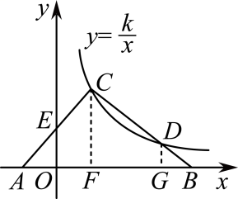
设点的坐标为，则，
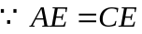，，
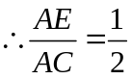，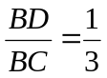，
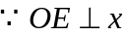轴，轴，
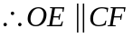，
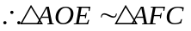，
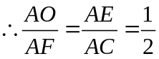，即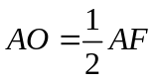，
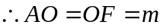，
又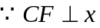轴，轴，
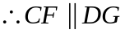，
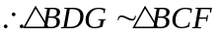，
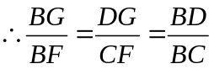，即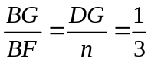，
解得，，
将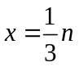代入反比例函数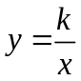得：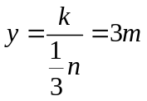，
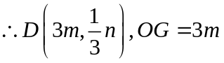，
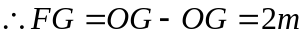，
由得：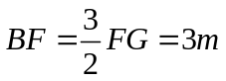，
，
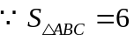，
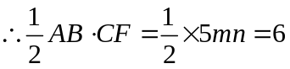，
解得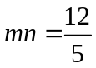，
即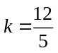，
故答案为：．
【点睛】本题考查了反比例函数几何应用、相似三角形的判定与性质，通过作辅助线，构造相似三角形是解题关键．
16. 希腊数学家海伦给出了挖掘直线隧道的方法：如图，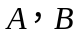是两侧山脚的入口，从出发任作线段，过作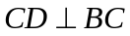，然后依次作垂线段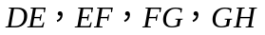，直到接近点，作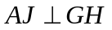于点．每条线段可测量，长度如图所示．分别在，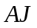上任选点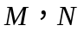，作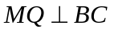，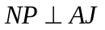，使得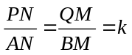，此时点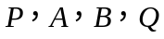共线．挖隧道时始终能看见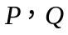处的标志即可．
（1）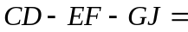_______km．
（2）=_______．
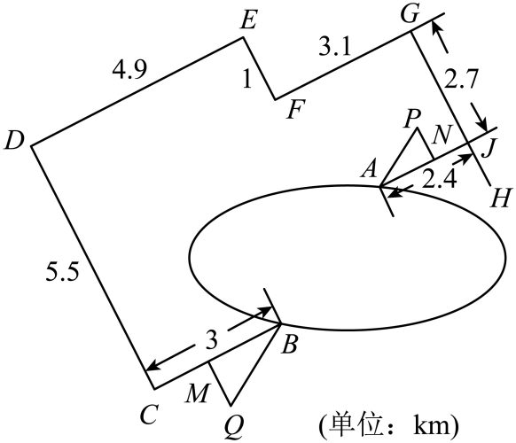
【答案】 ①. 1.8 ②. 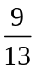
【解析】
【分析】（1）由图可知CD＝5.5km，EF＝1km，GJ＝2.7km，代入CD－EF－GJ计算即可得到答案；
（2）连接AB，过点A作AT⊥CB，交CB的延长线于点T，∠ATB＝90°，共线,得到∠MBQ＝∠ABT，由题意可知BT和AT的长度，即可求得∠ABT的正切，进一步即可得到答案．
【详解】解：（1）由图可知，CD＝5.5km，EF＝1km，GJ＝2.7km，
∴CD－EF－GJ＝5.5－1－2.7＝1.8（km）；
故答案为：1.8
（2）连接AB，过点A作AT⊥CB，交CB的延长线于点T，∠ATB＝90°，
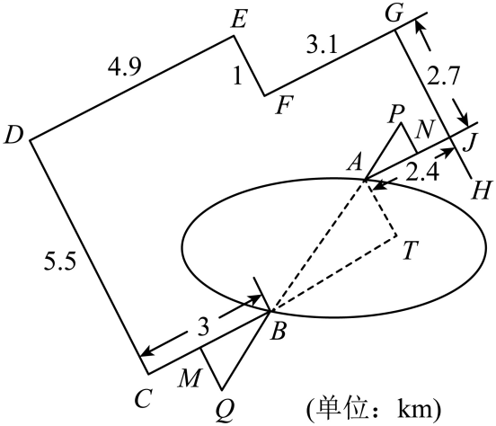
∵点共线,
∴∠MBQ＝∠ABT，
由题意可知，BT＝DE＋FG－CB－AJ＝4.9＋3.1－3－2.4＝2.6,
AT＝CD－EF－GJ＝5.5－1－2.7＝1.8，
∴tan∠ABT＝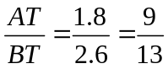，
∴tan∠MBQ ＝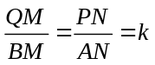＝，
∴k＝．
故答案为：
【点睛】此题考查了锐角三角函数、对顶角相等知识，数形结合是解题的关键．
三、解答题（本题共有8小题，第17~19小题每小题6分，第20~21小题每小题8分，第22~23小题每小题10分，第24小题12分，共66分．请务必写出解答过程）
17. （1）因式分解：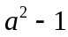．
（2）化简：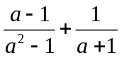．
【答案】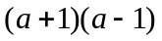；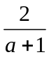
【解析】
【分析】（1）根据平方差公式进行分解即可;
（2）先对第一个分式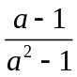的分母进行因式分解，得到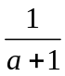，再根据分式的运算法则进行计算即可．
【详解】解：（1）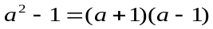；
（2）
=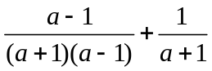，
=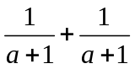，
=．
【点睛】本题考查因式分解和分式化解，解题的关键是熟练掌握平方差公式和分式的运算法则．
18. 已知：如图，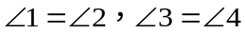．求证：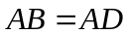．
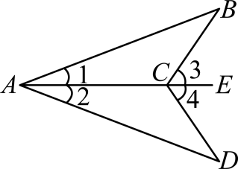
【答案】见解析
【解析】
【分析】由∠3=∠4可得∠ACB=∠ACD，然后即可根据ASA证明△ACB≌△ACD，再根据全等三角形的性质即得结论．
【详解】解：∵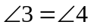，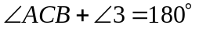，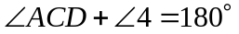，
∴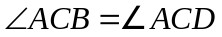，
∵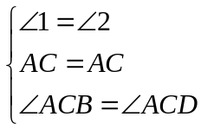 ，
∴△ACB≌△ACD，
∴．
【点睛】本题考查了全等三角形的判定和性质，证明△ACB≌△ACD是解本题的关键．
19. 如图，在4×4的方格纸中，点A，B在格点上．请按要求画出格点线段（线段的端点在格点上），并写出结论．
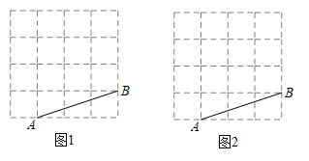
（1）在图1中画一条线段垂直．
（2）在图2中画一条线段平分．
【答案】（1）图见解析，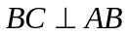（答案不唯一）
（2）图见解析，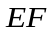平分（答案不唯一）
【解析】
【分析】（1）根据网格特点，利用三角形全等的判定与性质画图即可得；
（2）根据网格特点，利用矩形的判定与性质画图即可得．
【小问1详解】
解：如图1，线段即为所求，满足．
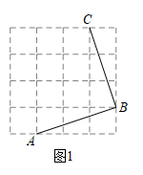【小问2详解】
解：如图2，线段即为所求，满足平分．
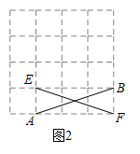
【点睛】本题考查了三角形全等的判定与性质画图、矩形的判定与性质画图，熟练掌握全等三角形和矩形的性质是解题关键．
20. 如图，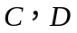是以为直径的半圆上的两点，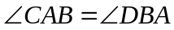，连结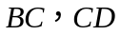．
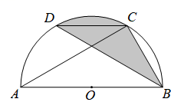
（1）求证：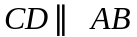．
（2）若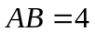，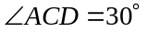，求阴影部分的面积．
【答案】（1）答案见解析
（2）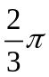
【解析】
【分析】（1）根据同弧所对的圆周角相等得到∠ACD＝∠DBA，根据 ∠CAB＝∠DBA得到∠CAB＝∠ACD，进而得到结论；
（2）连结OC，OD，证明所求的阴影部分面积与扇形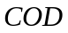的面积相等，继而得到结论．
【小问1详解】
证明：∵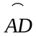=，
∴∠ACD＝∠DBA，
又∠CAB＝∠DBA，
∴∠CAB＝∠ACD，
∴；
【小问2详解】
解：如图，连结OC，OD．
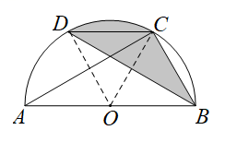
∵∠ACD＝30°，
∴∠ACD＝∠CAB＝30°，
∴∠AOD＝∠COB＝60°,
∴∠COD＝180°-∠AOD-∠COB＝60°．
∵，
∴S_{△DOC}=S_{△DBC}，
∴S_{阴影}=S_{弓形COD}+S_{△DOC}=S_{弓形COD}+S_{△DBC}=S_{扇形COD}，
∵AB＝4，
∴OA＝2，
∴S_{扇形COD}=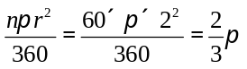．
∴S_{阴影=}．
【点睛】本题主要考查扇形的面积，同弧所对的圆周角相等，平行线的判定，掌握定理以及公式是解题的关键．
21. 【新知学习】在气象学上，“入夏”由两种平均气温与22℃比较来判断：
衢州市2021年5月5日~5月14日的两种平均气温统计表 （单位：℃）
2021年5月 | 5日 | 6日 | 7日 | 8日 | 9日 | 10日 | 11日 | 12日 | 13日 | 14日
（日平均气温） | 20 | 21 | 22 | 21 | 24 | 26 | 25 | 24 | 25 | 27
（五天滑动平均气温） | … | … | 21.6 | 22.8 | 23.6 | 24 | 24.8 | 25.4 | … | …
注：“五天滑动平均气温”指某一天及其前后各两天的日平均气温的平均数，如：
(℃)．
已知2021年的从5月8日起首次连续五天大于或等于22℃，而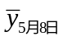对应着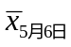~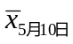，其中第一个大于或等于22℃的是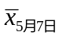，则5月7日即为我市2021年的“入夏日”．
【新知应用】已知我市2022年的“入夏日”为下图中的某一天，请根据信息解决问题：
衢州市2022年5月24日~6月2日的两种平均气温折线统计图
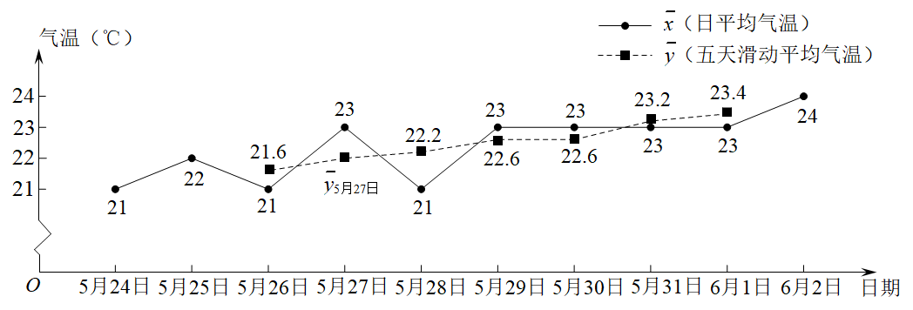
（1）求2022年的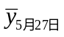.
（2）写出从哪天开始，图中的连续五天都大于或等于22℃．并判断今年的“入夏日”．
（3）某媒体报道：“夏天姗姗来迟，衢州2022年的春天比去年长．”你认为这样的说法正确吗？为什么？（我市2021年和2022年的入春时间分别是2月1日和2月27日）
【答案】（1）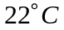
（2）5月27日；5月25日
（3）不正确，理由见解析
【解析】
【分析】（1）根据所给计算公式计算即可；
（2）根据图中信息以及（1）即可判断；
（3）根据图表即可得到结论．
【小问1详解】
解：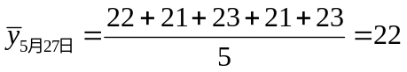（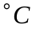）；
【小问2详解】
解：从5月27日开始，连续五天都大于或等于22℃．
我市2022年的“入夏日”为5月25日．
【小问3详解】
解：不正确.因为今年的入夏时间虽然比去年迟了18天，但是今年的入
春时间比去年迟了26天，所以今年的春天应该比去年还短．
【点睛】本题主要考查从图表中获取信息，平均数的运算，正确的理解题意是解题的关键．
22. 金师傅近期准备换车，看中了价格相同的两款国产车．
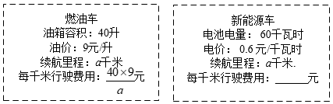
（1）用含的代数式表示新能源车的每千米行驶费用．
（2）若燃油车的每千米行驶费用比新能源车多0.54元．
①分别求出这两款车每千米行驶费用．
②若燃油车和新能源车每年的其它费用分别为4800元和7500元．问：每年行驶里程为多少千米时，买新能源车的年费用更低？（年费用=年行驶费用+年其它费用）
【答案】（1）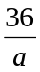元
（2）①燃油车的每千米行驶费用为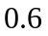元，新能源车的每千米行驶费用为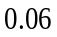元；②每年行驶里程超过5000千米时，买新能源车的年费用更低
【解析】
【分析】（1）利用电池电量乘以电价，再除以续航里程即可得；
（2）①根据燃油车的每千米行驶费用比新能源车多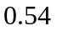元建立方程，解方程可得的值，由此即可得；
②设每年行驶里程为千米时，买新能源车的年费用更低，根据这两款车的年费用建立不等式，解不等式即可得．
【小问1详解】
解：新能源车的每千米行驶费用为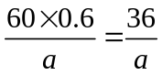元，
答：新能源车每千米行驶费用为元．
【小问2详解】
解：①由题意得：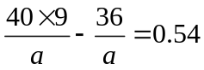，
解得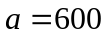，
经检验，是所列分式方程的解，
则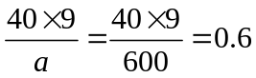，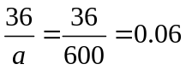，
答：燃油车的每千米行驶费用为元，新能源车的每千米行驶费用为元；
②设每年行驶里程为千米时，买新能源车的年费用更低，
由题意得：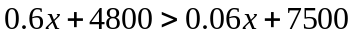，
解得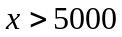，
答：每年行驶里程超过5000千米时，买新能源车的年费用更低．
【点睛】本题考查了列代数式、分式方程的应用、一元一次不等式的应用，正确建立方程和不等式是解题关键．
23. 如图1为北京冬奥会“雪飞天”滑雪大跳台赛道的横截面示意图．取水平线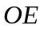为轴，铅垂线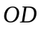为轴，建立平面直角坐标系．运动员以速度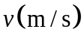从点滑出，运动轨迹近似抛物线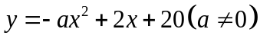．某运动员7次试跳的轨迹如图2．在着陆坡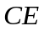上设置点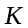（与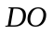相距32m）作为标准点，着陆点在点或超过点视为成绩达标．
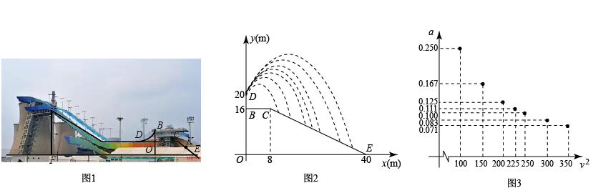

（1）求线段的函数表达式（写出的取值范围）．
（2）当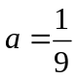时，着陆点为，求的横坐标并判断成绩是否达标．
（3）在试跳中发现运动轨迹与滑出速度的大小有关，进一步探究，测算得7组与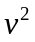 的对应数据，在平面直角坐标系中描点如图3．
①猜想关于的函数类型，求函数表达式，并任选一对对应值验证．
②当v为多少m/s时，运动员的成绩恰能达标（精确到1m/s)？
（参考数据：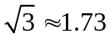，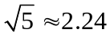）
【答案】（1）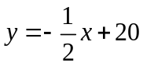（8≤x≤40）
（2）的横坐标为22.5，成绩未达标
（3）①a与成反比例函数关系，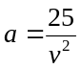，验证见解析；②当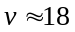m/s时，运动员的成绩恰能达标
【解析】
【分析】（1）根据图像得出CE的坐标，直接利用待定系数法即可求出解析式；
（2）将代入二次函数解析式，由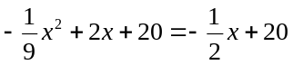解出x的值，比较即可得出结果；
（3）由图像可知，a与成反比例函数关系，代入其中一个点即可求出解析式，根据CE的表达式求出K的坐标（32，4），代入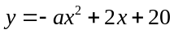即可求出a，再代入反比例函数即可求出v的值．
小问1详解】
解：由图2可知：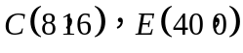，
设CE：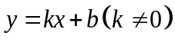，
将代入，
得：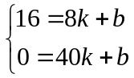，解得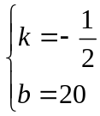，
∴线段CE的函数表达式为（8≤x≤40）．
【小问2详解】
当时，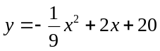，由题意得，
解得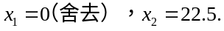
∴的横坐标为22.5．
∵22.5＜32，
∴成绩未达标．
【小问3详解】
①猜想a与成反比例函数关系．
∴设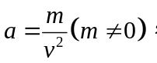
将（100，0.250）代入得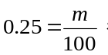解得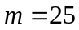，
∴．
将（150，0.167）代入验证：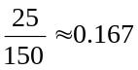，
∴能相当精确地反映a与的关系，即为所求的函数表达式．
②由K在线段上，得K（32，4），代入得，得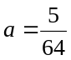
由得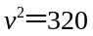，
又∵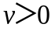，
∴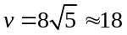，
∴当m/s时，运动员的成绩恰能达标．
【点睛】本题考查二次函数的应用，二次函数与一次函数综合问题，解题的关键在于熟练掌握二次函数的性质，并能灵活运用二次函数与一次函数的性质解决问题．
24. 如图，在菱形ABCD中，AB=5，BD为对角线.点E是边AB延长线上的任意一点，连结交于点，平分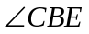交于点G．
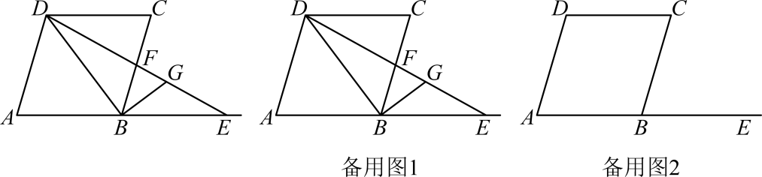
（1）求证：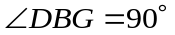.
（2）若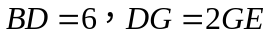．
①求菱形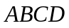的面积.
②求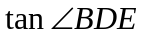的值.
（3）若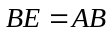，当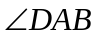的大小发生变化时（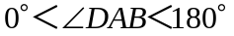），在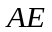上找一点，使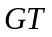为定值，说明理由并求出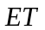的值．
【答案】（1）见解析 （2）①24，②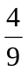
（3）＝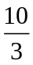，理由见解析
【解析】
【分析】（1）由菱形的性质可证得∠CBD＝∠ABD＝∠ABC，由平分交于点G，得到∠CBG＝∠EBG＝∠CBE，进一步即可得到答案；
（2）①连接AC交BD于点O,Rt△DOC中，OC＝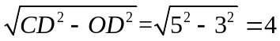，求得AC＝8，由菱形的面积公式可得答案；②由BGAC，得到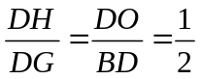，DH＝HG，DG＝2DH，又由DG＝2GE，得到EG＝DH＝HG，则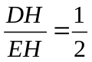，再证明△CDH∽△AEH，CH＝AC＝，OH＝OC－CH＝4－＝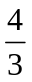，利用正切的定义得到答案；
（3）过点G作GTBC，交AE于点T，△BGE∽△AHE，得AB＝BE＝5，则EG＝GH，再证△DOH∽△DBG，得DH＝GH＝EG，由△EGT∽△EDA得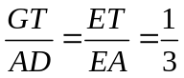，GT＝，为定值，即可得到ET的值．
【小问1详解】
证明：∵四边形ABCD是菱形，
∴BC＝DC，ABCD，
∴∠BDC＝∠CBD，∠BDC＝∠ABD，
∴∠CBD＝∠ABD＝∠ABC，
∵平分交于点G，
∴∠CBG＝∠EBG＝∠CBE，
∴∠CBD＋∠CBG＝（∠ABC＋∠CBE）＝×180°＝90°，
∴∠DBG＝90°；
【小问2详解】
解：①如图1，连接AC交BD于点O，
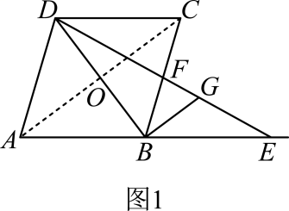
∵四边形ABCD是菱形，BD＝6，
∴OD＝BD＝3，AC⊥BD，
∴∠DOC＝90°，
在Rt△DOC中，OC＝，
∴AC＝2OC＝8，
∴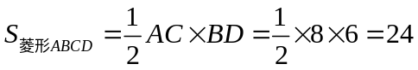，
即菱形的面积是24．
②如图2，连接AC，分别交BD、DE于点O、H，
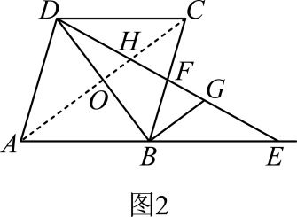
∵四边形ABCD是菱形，
∴AC⊥BD，
∵∠DBG＝90°
∴BG⊥BD，
∴BGAC，
∴，
∴DH＝HG，DG＝2DH，
∵DG＝2GE，
∴EG＝DH＝HG，
∴，
∵ABCD，
∴∠DCH＝EAH，∠CDH＝∠AEH，
∴△CDH∽△AEH，
∴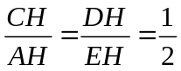，
∴CH＝AC＝，
∴OH＝OC－CH＝4－＝，
∴tan∠BDE＝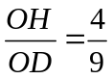；
【小问3详解】
如图3，过点G作GTBC交AE于点T，此时ET＝．
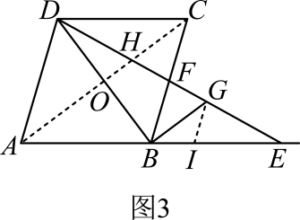
理由如下：由题（1）可知，当∠DAB的大小发生变化时，始终有BGAC，
∴△BGE∽△AHE，
∴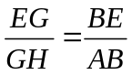，
∵AB＝BE＝5，
∴EG＝GH，
同理可得，△DOH∽△DBG，
∴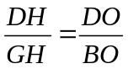，
∵BO＝DO，
∴DH＝GH＝EG，
∵GTBC，
∴GTAD，
∴△EGT∽△EDA，
∴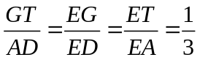，
∵AD＝AB＝5，
∴GT＝，为定值，
此时ET＝AE＝（AB＋BE）＝．
【点睛】此题主要考查了相似三角形的判定和性质、菱形的性质、勾股定理、锐角三角函数等知识，熟练掌握相似三角形的判定和性质是解题的关键．

